我的採訪對象：外婆
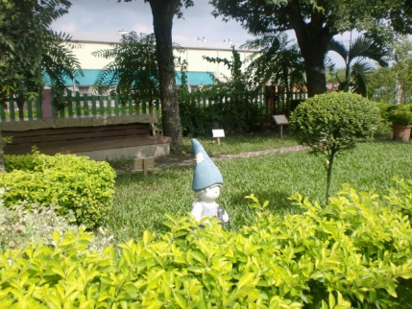
準備的物品:相機、筆記本、筆
準備的過程:這次我打算採訪外婆，因為她常跟我介紹以前他們的環境和生活的形態，記得外婆有跟我說過「以前的河水跟現在差很多，以前都可以在水中嬉戲、釣魚蝦、洗衣服、甚至還可以在那邊洗澡，是小孩們最喜歡去的地方，可惜現在的河水，大家都亂丟垃圾、排放汙水，造成嚴重的"河水汙染”，讓我們都不敢在河水邊洗澡、釣魚蝦、玩耍。不只有河水汙染還有空氣汙染和垃圾汙染」，這些問題聽到我都會背了，心動不如馬上行動，現在我們就來保護地球、解決污染的問題吧!
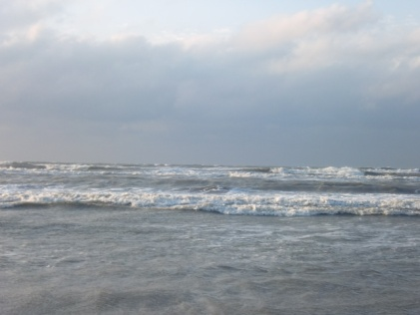
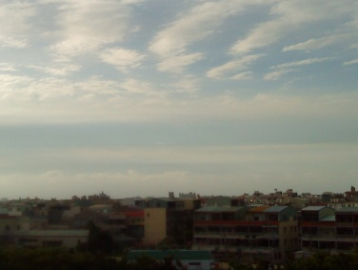
採訪紀錄:
Q1:請問以前的空氣跟現在的空氣有什麼變化嗎?
A1:變化多了喔~!以前早上起來空氣特別清晰，我每天都很早就起來做運動了耶!所以以前的我健康得很，但現在的空氣不比以前新鮮，讓我都不想起來運動了，身體當然就一天比一天還要衰落了!
Q2:那現在的環境跟外婆那時的環境有什麼不同嗎?
A2:差多勒!在我們那年代，車輛少，只有少數有錢人買得起摩托車，像我都很羨慕那些可以被父母載去上學的女孩，他們就像公主一樣。那時工業發展將要起飛，雖然也會排放黑煙，但也不像現在那麼嚴重，現代甚至還有衛生署檢查不合格的非法工廠!而且路上到處都是汽機車排放的廢氣，垃圾隨處可見，以前我可是從未聽過空氣汙染這件事哩!
Q3:以前下的雨也都是酸雨嗎?
A3:喔!當然不是囉!以前不但沒有酸雨，而且都把雨來煮米、洗衣呢!但是現在我們人類破壞這個地球，讓這些臭氣都蒸發到天空，才讓下的雨七、八成是酸雨，不但沒有任何用處，反而還會傷害到我們的皮膚和髮質，甚至還會變禿頭呢!
Q4: 最後外婆你最想呼籲大家做什麼，恢復妳最懷念的環境?
A4:ㄚ就...希望大家能多搭些大眾交通工具、少吃肉，多吃菜、不要常吹冷氣，排放不該有的二氧化碳，吹吹自然風也是不錯的，何樂不為?!最後我想說「去任何地方只要留下快樂的回憶，不要帶走任何的一花一草、不要亂丟垃圾，要隨手撿起地上的垃圾，垃圾都是人類造成的，為什麼要讓大自然去承擔呢?」
心得感想:
聽過外婆的一番話讓我明白，原來以前的環境是多麼的美麗:『翠綠的草原』、『蔚藍的天空』、『清晰的空氣』、『遼闊的汪洋』、『壯碩的山峰』...等，是誰把這些景象弄毀了呢?其實就是我們─人類把這些美麗的大自然畫面變成了水汙染、空氣汙染、垃圾汙染...，藉由這次的採訪讓我有了警惕“不要隨便亂丟垃圾”、“多搭大眾交通工具”、“少吃肉，多吃蔬果”...等，也希望藉由這次的採訪，讓大家能夠少排放廢氣，保護這個地球，讓這個大自然變成最完美、最乾淨，也是我們最愛的地球，我們要好好愛惜它喔!!!
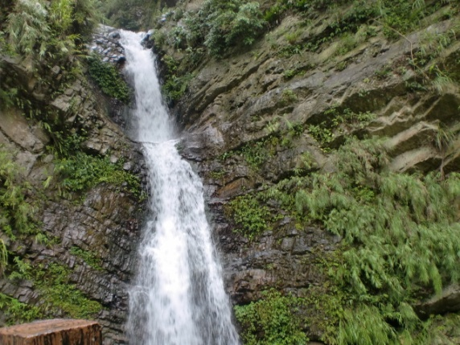

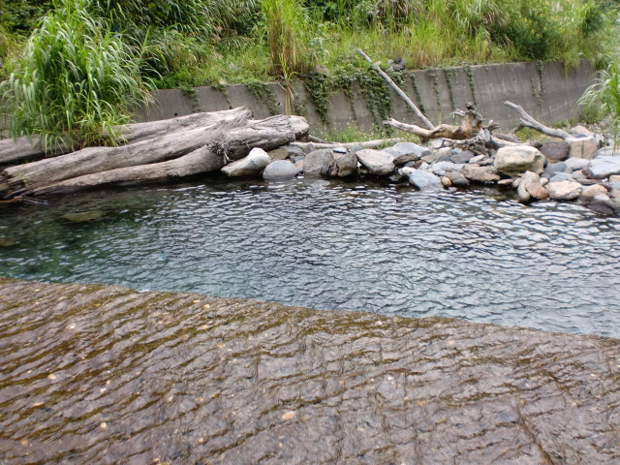
10139 陳昱臻

